DEKLARACJA DOSTĘPNOŚCI

INFORMACJA O DOSTĘPNOŚCI ARCHITEKTONICZNEJ BUDYNKU SZKOŁY PODSTAWOWEJ NR 2 IM. JÓZEFA PUKOWCA W ZESPOLE SZKOLNO-PRZEDSZKOLNYM W PAWŁOWICACH

Adres: Szkoła Podstawowa nr 2 im. Józefa Pukowca w Zespole Szkolno-Przedszkolnym w Pawłowicach ul. Pukowca 4, 43-251 Pawłowice.

Dojazd do budynku.
Budynek, w zależności od wybranej drogi znajduje się w odległościach od 1300 do 1600 metrów od Dworca Autobusowego (centrum przesiadkowego) przy ulicy Zjednoczenia. Jednocześnie w odległości ok. 100 metrów od wejścia do budynku SP2 znajduje się przystanek autobusowy przy ulicy Pukowca.

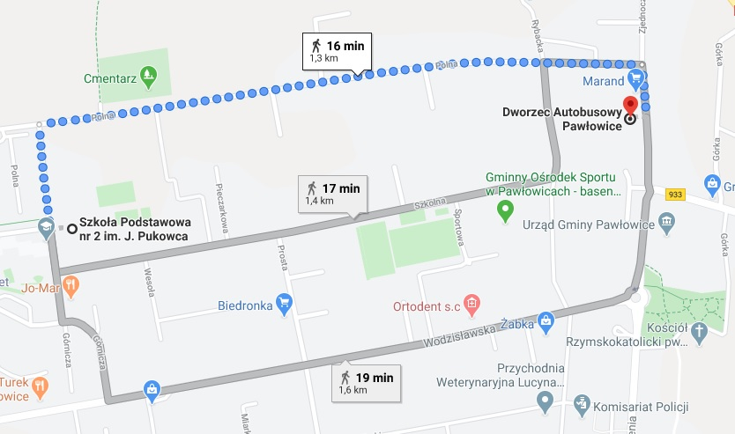

Dostępność wejścia do budynku.
Budynek SP2 składa się z czterech segmentów (2 dwukondygnacyjne, 1 trójkondygnacyjny, 1 czterokondygnacyjny - łącznie z kondygnacją podziemną), wraz z dwoma łącznikami (1 kondygnacja) oraz dziedzińcem wewnętrznym (patio), z wyłączeniem części parteru w dwóch segmentach. Każdy segment posiada wyjścia ewakuacyjne na poziomie parteru. Główne wejście do budynku wraz z portiernią, znajduje się od strony ulicy Pukowca. Wejście główne jest dostępne za pomocą schodów i podjazdu dla osób z niepełnosprawnością ruchową. Budynek nie dysponuje windą, podnośnikiem ani schodołazami. Sekretariat wraz z gabinetem Dyrektora znajduje się w kondygnacji parterowej w najbliższym sąsiedztwie głównego wejścia.

Dostępność parkingu.
Parking znajduje się przy ulicy Pukowca, w odległości około 15 metrów od głównego wejścia, równolegle do budynku SP2, poza terenem należącym do ZSP Pawłowice. Parking posiada jedno miejsce oznaczone dla osób z niepełnosprawnością ruchową w odległości około 20 metrów od wejścia do budynku SP2. Na terenie ZSP Pawłowice, wzdłuż północnej i części wschodniej elewacji budynku SP2 znajduje się także parking wewnętrzny, bez wyznaczonego miejsca dla osób z niepełnosprawnością ruchową. Chodnik prowadzący z głównego wejścia budynku SP2 posiada obniżone krawężniki w miejscu łączenia z parkingiem wewnętrznym.

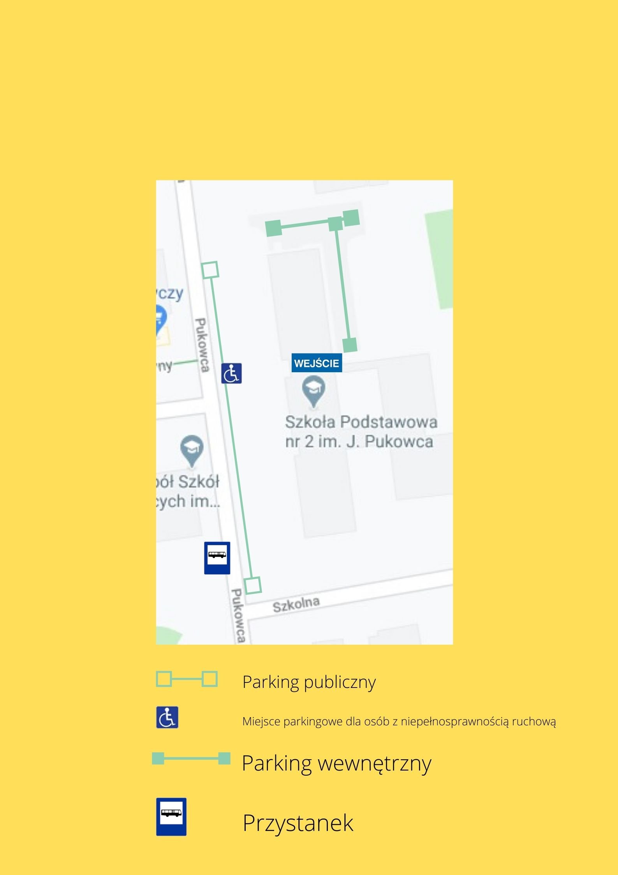

Dostępność toalety.
Budynek SP2 nie posiada toalety przystosowanej dla osób z niepełnosprawnością ruchową.

Pracownicy udzielający pomocy przy wejściu do budynku.
Budynek nie posiada bariery architektonicznej uniemożliwiającej osobie z niepełnosprawnością ruchową wejście do budynku. W sytuacji potrzeby pomocy przy otwarciu drzwi, a także innych czynności wynikających z rodzaju niepełnosprawności, wsparcia podejmuje się pracownik portierni SP2.

Utrudnienia.
Budynek SP2 nie posiada oznaczeń w języku Braille’a, powiększonym druku czy kontrastowych dla osób niedowidzących. Nie posiada też systemu dźwiękowego naprowadzania osób niewidomych.
Obsługa osób z niepełnosprawnością.
Osoby z niepełnosprawnością ruchową oraz niedowidzące i niewidome są obsługiwane na kondygnacji parterowej.
Osoby niedosłyszące lub mające inne utrudnienia w komunikacji, mają możliwość uzyskania wsparcia i przeprowadzenia rozmowy za pośrednictwem komunikatora tekstowego w szkolnym komputerze przenośnym.
W budynku znajduje się rozkład pomieszczeń. Osoba niepełnosprawna może wejść na teren placówki z psem asystującym.

Obsługa osób słabosłyszących/niesłyszących

Istnieje możliwość obsługi osób słabosłyszących/niesłyszących w języku migowym na wniosek interesanta, z co najmniej trzydniowym (dni robocze) wyprzedzeniem oraz z wyłączeniem sytuacji nagłych.
Można wybrać jedną z form kontaktu: telefonicznie za pośrednictwem osoby trzeciej, sprawnej komunikacyjnie pod nr telefonu: (32) 4721 952 lub poprzez przesłanie wniosku na adres e–mail: sekretariatsp2pawlowice@gmail.com
Wniosek powinien zawierać następujące informacje: imię i nazwisko, kontakt zwrotny (np. adres e-mail, nr telefonu), propozycję terminu i zakres tematyczny rozmowy.
O miejscu i terminie spotkania z tłumaczem osoba zainteresowana zostanie powiadomiona na adres e-mail lub numer telefonu podany we wniosku przez osobę zgłaszającą potrzebę skorzystania z usług tłumacza języka migowego.

